คู่มือการติดตั้งโปรแกรม และการใช้งาน
Implementation of Mixed Reality Presentation Media

1. ความต้องการทางด้าน software
- .NET Framework
- VideoOCX
- WindowsXP

  - วิธีการติดตั้ง .NET Framework
ในที่นี้เป็นการแสดงวิธีการติดตั้ง Visual Studio.NET 2003 ซื่งมีทั้งหมด 3 แผ่น
แผ่น 1 เป็นตัวโปรแกรม Visual Studio .Net ส่วนแรก
แผ่น 2 เป็นตัวโปรแกรม Visual Studio .Net ส่วนที่เหลือ
แผ่น 3 เป็น แผ่นตรวจสอบ และติดตั้ง ส่วนประกอบอื่นที่บังคับว่าต้องมี เรียกแผ่นนี้ว่า Prerequisite Disk
ในขั้นแรกใส่แผ่นที 1 เข้าไปจะขึ้นหน้าต่าง ซึ่งบอก step การติดตั้ง(รูปที่ 1) จากนั้นใช้เมาส์คลิ๊กที่หมายเลข 1 จากนั้นจะขึ้นหน้าต่าง Web Project Requirement เป็นการติดตั้งผ่านinternet ให้เลือก skip (รูปที่ 2)

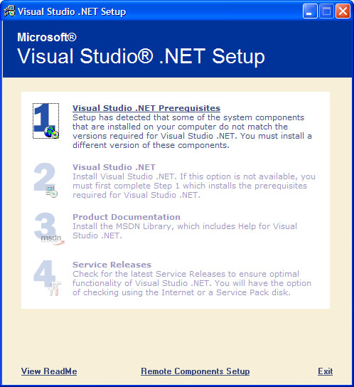
รูปที่ 1 หน้าต่างแสดง step การติดตั้ง Visual Studio

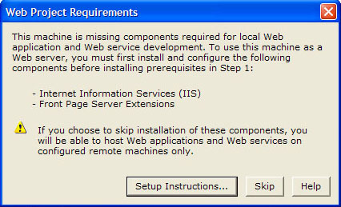

รูปที่ 2 หน้าต่าง Web Project Requirement

จากนั้นจะขึ้นหน้าต่าง Insert Disk (รูปที่ 3)ให้ใส่ disk แผ่น Visual Studio แผ่นที่ 3 แล้วคลิ๊กที่ Browse เพื่อหาแผ่นที่ 3 (รูปที่ 4) เมื่อเลือก folder แล้วให้กด install ก็จะทำการติดตั้ง ไฟล์ดังแสดงในรูปที่ 5

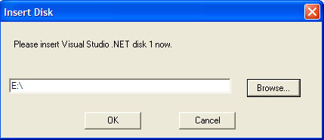

รูปที่ 3 หน้าต่าง Insert Disk

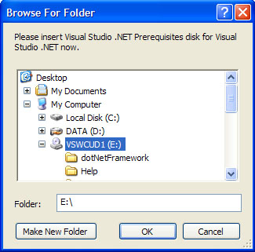

รูปที่ 4 หน้าต่าง Browser For Folder

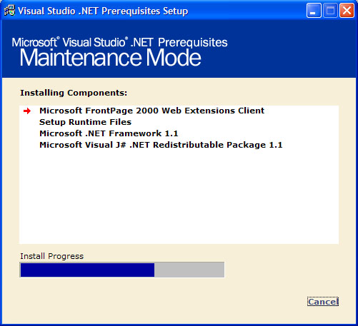

รูปที่ 5

เมื่อลงไฟล์ดังแล้วจะเข้าสู่ step ที่ 2 ให้คลิ๊กทีเลข 2 จากนั้นจะขึ้นหน้าต่าง insert disk เหมือนรูปที่ 3 และ 4 ตามลำดับ ให้ใส่ disk แผ่นที่ 1

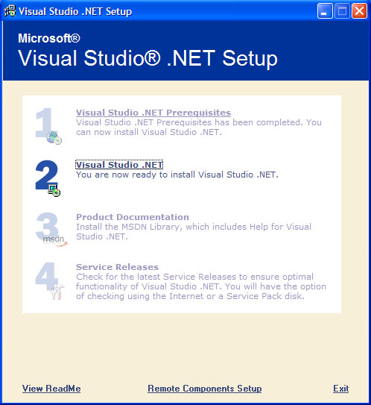

เมื่อใส่ disk แผ่นที่ 1 แล้วจะถามว่ายอมรับข้อกำหนดไหม ให้เลือกตอบยอมรับ (I agree) จากนั้นกด continue (รูปที่ 6) จะเข้าไปยังหน้าต่างถัดไปเพื่อเลือก option ที่ต้องลงและแสดงพื้นที่ใน drive C เมื่อเลือก item ที่ต้องการลงแล้วให้กด Install Now! (รูปที่ 7)

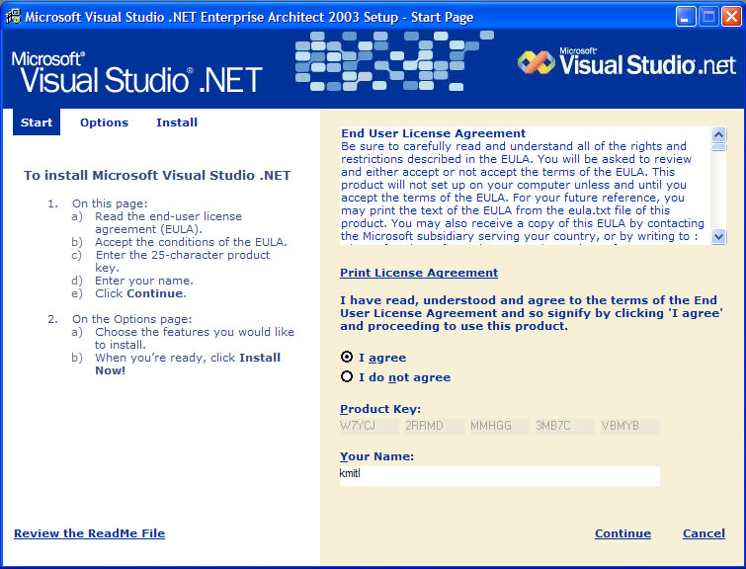

รูปที่ 6 หน้าต่างแสดงเงื่อนไข

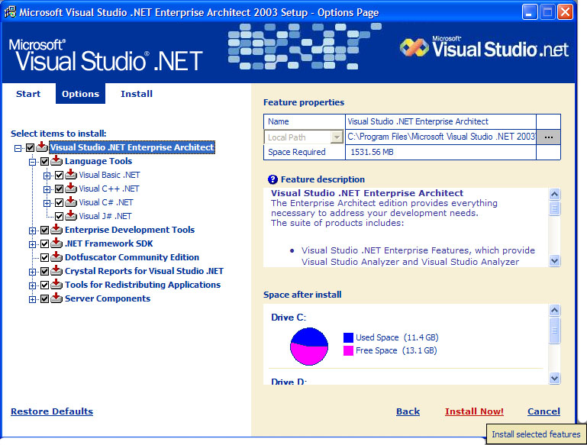
รูปที่ 7 หน้าต่างแสดงการเลือก option ที่ต้องการลง

เมื่อกด install แล้วจะเข้าสู่หน้าต่างแสดงไฟล์ที่กำลังติดดังแสดงในรูปที่ 8

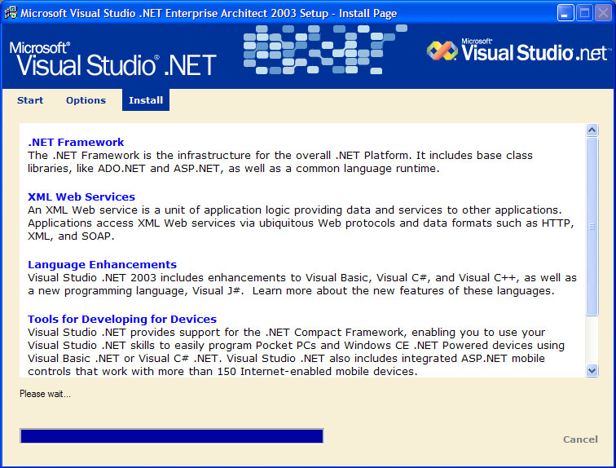

รูปที่ 8 หน้าต่างแสดงไฟล์ที่ติดตั้ง

เมื่อทำการติดตั้งไปประมาณ 10 นาที ก็จะขึ้นหน้าต่างเรียก disk แผ่นที่ 2 ให้ใส่แผ่นที่ 2 แล้วกด OK จากนั้นจะทำการติดตั้งส่วนที่เหลือเมื่อติดตั้งเสร็จแล้วจะขึ้นหน้าต่างบอกว่า Step 2 of Setup Complete ให้กดเลือก done ดังแสดงในรูปที 9

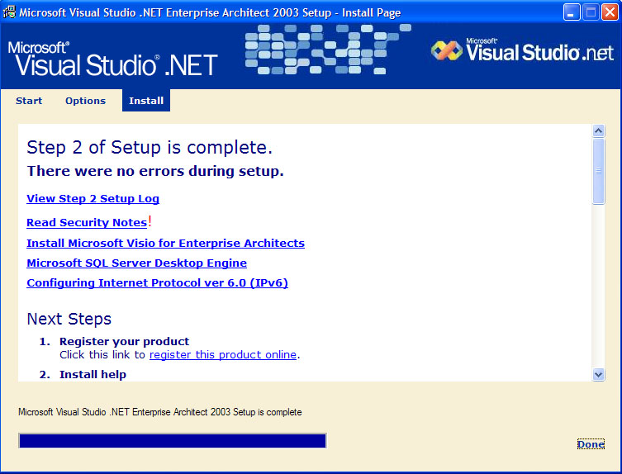

รูปที่ 9 หน้าต่างแสดงการติดตั้ง .NET สำเร็จ

- วิธีการติดตั้ง VideoOCX

สามารถ download VideoOCX ได้ที่ http://www.videoocx.de/ เมื่อ download มาแล้วทำการติดตั้งโดย double click ที่โปรแกรม จะขึ้นหน้าต่าง setup ดังแสดงในรูปที่ 10 ให้เลือก run จากนั้นจะให้เลือกภาษาในที่นี้เลือก English US จากนั้นกด Next

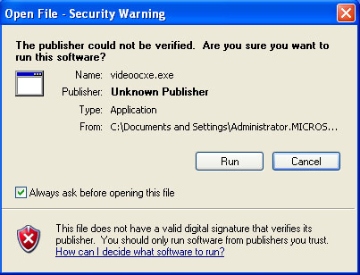

รูปที่ 10 หน้าต่างติดตั้ง VideoOCX

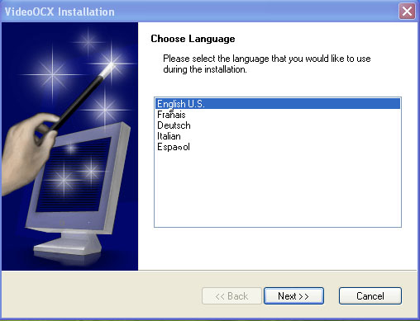

รูปที่ 11 หน้าต่างเลือกภาษา

เมื่อเลือกภาษาแล้วจะขึ้นหน้าต่างแสดงรายละเอียดของ VideoOCX ให้กด Next จะขึ้นหน้าต่าง แสดงเงื่อนไข ให้ตอบยอมรับโดยเลือก Yes ดังแสดงในรูปที่ 12
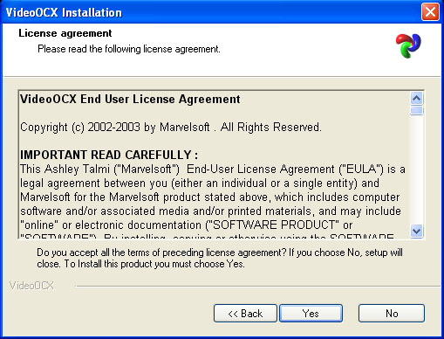

รูปที่ 12 แสดงเงื่อนไขของ VideoOCX

เมื่อยอมรับเงื่อนไขแล้วจะต้องกำหนดว่าจะให้ติดตั้งที่โฟลเดอร์ไหนไดร์ไหนจากนั้นกด Next (รูปที่ 13) จะขึ้นหน้าต่าง summary บอกขนาดของพื้นที่และโฟลเดอร์ที่จะทำการติดตั้งลงไป จากนั้นให้ กด install เพื่อทำการติดตั้งโปรแกรม (รูปที่ 14)

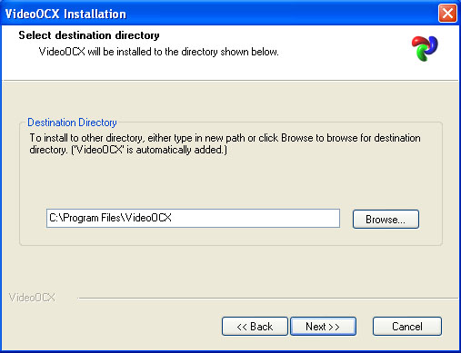

รูปที่ 13 กำหนดไดร์ที่จะติดตั้ง

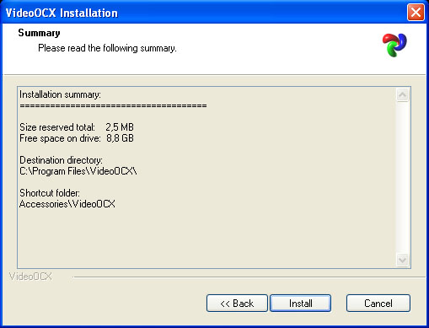

รูปที่ 14 หน้าต่าง Summary

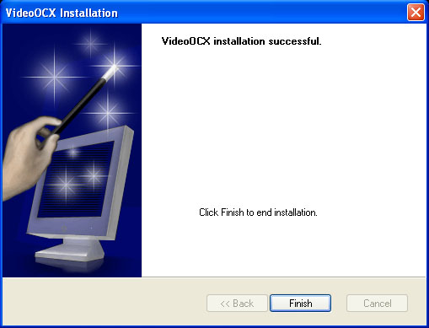

รูปที่ 15 หน้าต่างแสดงการติดตั้งสำเร็จ

2. อุปกรณ์ฮาร์ดแวร์ของระบบ
- กล้อง webcamera
- ฉาก blue screen
- แหล่งกำเนิดแสง (หลอดไฟ)

  - กล้อง Wedcamera จะต้องมีการติดตั้ง driver สำหรับใช้งาน การติดตั้ง driver นั้นขึ้นอยู่กับรุ่นและยี่ห้อของ webcamera แต่ละตัว
  - ฉากมีสีน้ำเงินล้วนไม่ควรเป็นฉากที่มันวาวเพราะจะทำให้เกิดการสะท้อนของแสง
  - แหล่งกำเนิดแสงจะต้องติดตั้งให้เหมาะสมและเพียงพอตามความจำเป็น

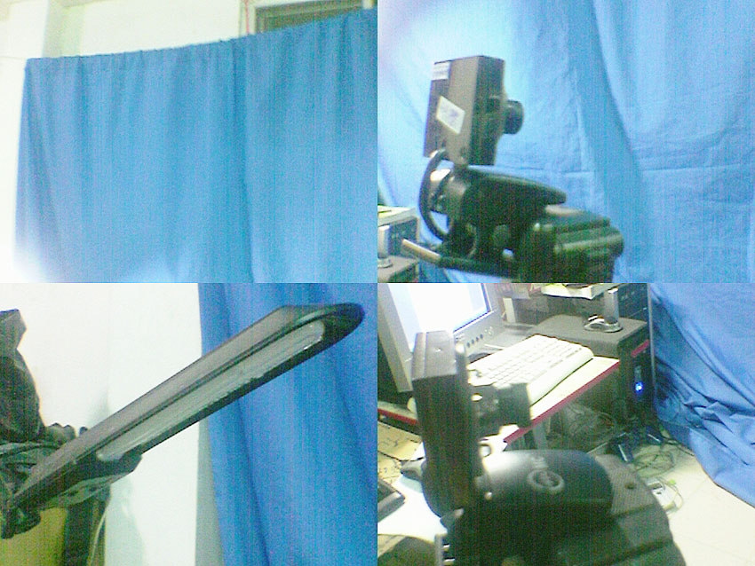

รูปที่ 16 อุปกรณ์ฮาร์ดแวรของระบบ

การนำภาพจากไฟล์เข้ามาใช้ในโปรแกรม

- การเลือกโฟลเดอร์ที่มีไฟล์ภาพเข้ามาใช้เป็น background ไปที่ File จากนั้นเลือก Select BG Folder (ตามรูปที่ 17) จะปรากฏ หน้าต่าง Brower for folder ให้เลือกโฟลเดอร์ที่ต้องการเพื่อนำไปเป็น Background
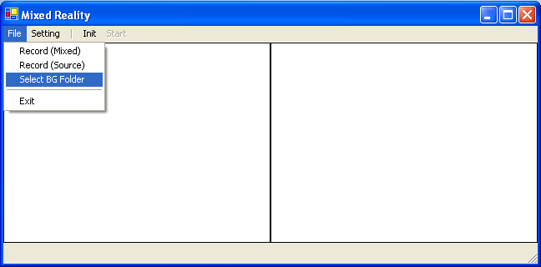

รูปที่ 17 เมนูสำหรับเลือก folder
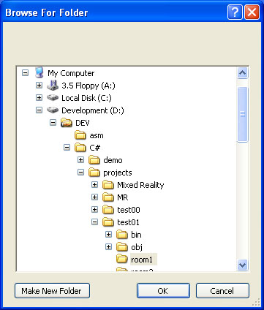

รูปที่ 18 เลือก folder สำหรับใช้เป็น background
- การเลือกไฟล์ภาพมาใช้เป็น foreground โดยไปที่ setting และเลือกเช็คที่ capture from file ดังแสดงในรูปที่ 19 เมื่อสั่งงานคำสั่ง Init จะปรากฏหน้าต่าง open เพื่อเลือกไฟล์ที่จะนำมารวมกับภาพ background ดังรูปที่ 20

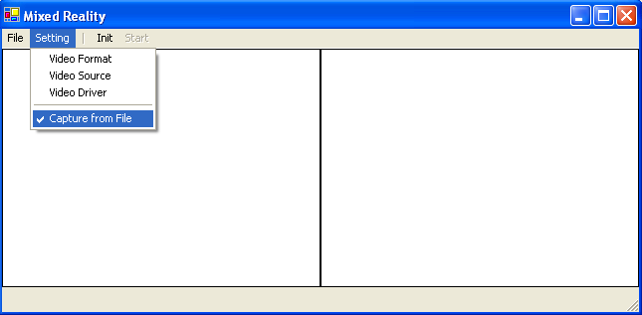

รูปที่ 19 แสดงเมนูเช็คเพื่อ capture from file

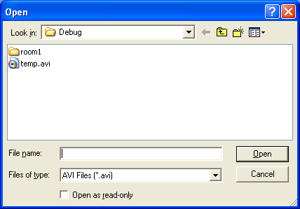

รูปที่ 20 เลือกไฟล์ที่นำมาเป็นฉากหน้า
การกำหนดค่าพารามิเตอร์ต่างๆเกี่ยวกับกล้อง

การตั้งค่าต่างๆ เลือกได้ที่เมนู Setting มีรายการให้เลือกได้แก่

Video Format
ส่วนนี้ใช้เลือก ลักษณะของภาพ video ที่ใช้ได้แก่
- Resolution ขนาดของภาพ
- Pixel Depth เป็น format ของสี

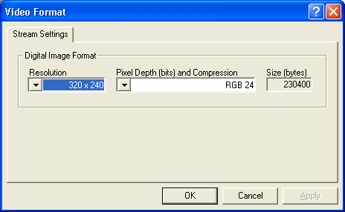

รูปที่ 21 แสดงหน้าต่างการปรับค่า Video Format

4.3.2 Video Source
ส่วนนี้ใช้เลือกปรับคุณสมบัติต่างๆ ของภาพได้แก่ Image Control , White Balance , Auto Mode Control และยังใช้เลือก Capture Source

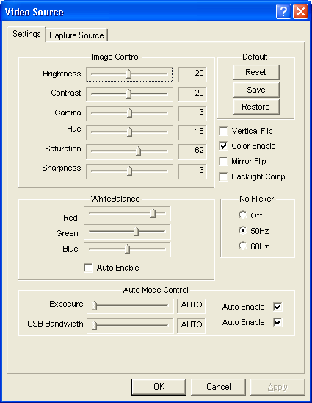

รูปที่ 22 แสดงหน้าต่างการปรับค่า Video Source
Video Driver
ส่วนนี้ใช้เลือก Driver ที่ใช้กับกล้อง

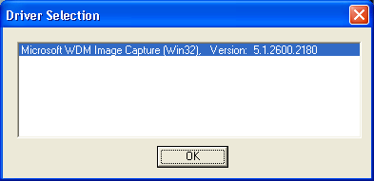

รูปที่ 23 แสดงหน้าต่างการเลือก Video Driver

บันทึกเป็นไฟล์วิดีโอ

การบันทึกไฟล์ให้เช็คที่ Record ก่อน (รูปที่ 22) สั่งงาน start เมื่อสั่งงานคำสั่ง start จะขึ้นหน้าต่าง Save As ให้ตั้งชื่อไฟล์ที่จะทำการ save (รูปที่ 23)

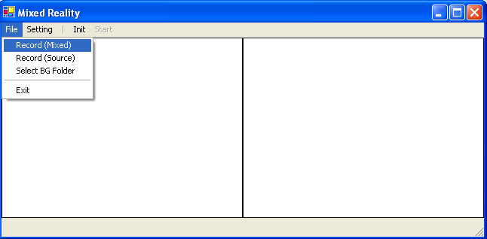

รูปที่ 24 แสดงเมนูเช็คเพื่อ record

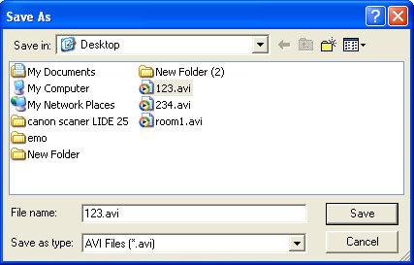

รูปที่ 25 แสดงหน้าต่างสำหรับตั้งชื่อไฟล์ที่จะบันทึก

เมื่อสั่งงานคำสั่ง save จะขึ้นหน้าต่าง Choose Code สำหรับตั้งค่าความละเอียด
- Compressor วิธีการบีบอัด
- Compression Quality ค่าการบีบอัดไฟล์
- Key Frame Every n frame จำนวน frame ที่บันทึก

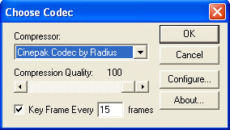

รูปที่ 26 แสดงหน้าต่างปรับค่าความละเอียดและวิธีการบีบอัดภาพ
การนำภาพถ่ายจากกล้องวิดีโอเข้ามาใช้งาน

คลิ๊กที่ Init เพื่อเริ่มใช้งานกล้อง จะปรากฏภาพ Preview จากกล้อง ที่ช่องแสดงภาพจากกล้อง ทำการปรับตำแหน่งกล้องกับฉากให้อยู่ในตำแหน่งที่เหมาะสม

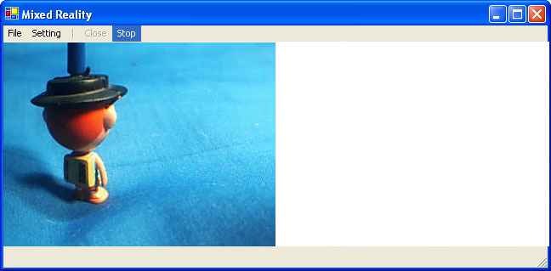

รูปที่ 27 แสดงภาพ Preview ที่ได้จากกล้อง

คลิ๊กที่ Start เพื่อเริ่มทำการจับภาพ เป็นการรวมภาพทั้งสองเข้าด้วยกัน (ภาพ background กับ ภาพจากกล้อง)

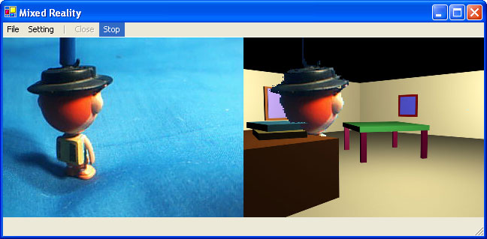

รูปที่ 29 แสดงการรวมภาพจากไฟล์ผสมกับภาพจากกล้อง

เมื่อต้องการหยุดการบันทึกให้กด stop ที่เมนู และเลือก close ที่เมนู เพื่อออกจากโปรแกรม

